Министерство общего и профессионального образования
Свердловской области
государственное бюджетное образовательное учреждение
среднего профессионального образования
Свердловской области
«Северный педагогический колледж»

Конспект внеурочного мероприятия
На тему:
«Был город- фронт, была блокада»

Исполнитель:
Студентка 315 группы
Специальность 44.02.05
«Коррекционная педагогика
в начальном образовании»
Серегина Ольга Игоревна
Руководитель:
Селеменева Юлия Владимировна

Серов
2015
Цель:
- Формирование знаний о героизме наших соотечественников в годы Великой Отечественной войны.
- Развитие интереса к истории города-героя Ленинграда.
- Воспитание глубокого уважения к героическому прошлому своей Родины, своего народа.
Задачи:
- Закрепление и расширение знаний учащихся о героической обороне Ленинграда.
- Воспитание бережного отношения к традициям своего народа.
- Воспитание гуманистических качеств личности.
- Развитие связной речи, обогащение словарного запаса.

Ход мероприятия.
Дети входят в зал под тихую мелодию песни «Журавли» сл. Р. Гамзатов Встают в два полукруга, в центре экран для показа презентации.
Читает учитель.
Опять война,
Опять блокада, -
А может, нам о них забыть?
Я слышу иногда:
«Не надо,
Не надо раны бередить.
Ведь это правда, что устали
Мы от рассказов о войне.
И о блокаде пролистали
Стихов достаточно вполне».
И может показаться:
Правы
И убедительны слова.
Но даже если это правда,
Такая правда
Не права!
Я не напрасно беспокоюсь,
Чтоб не забылась та война:
Ведь эта память - наша совесть.
Она, как сила, нам нужна.
(Ю. Воронов)

(дети садятся на стульчики, поставленные полукругом)

1 ученик
27 января россияне отмечают день снятия блокады Ленинграда –праздник торжества человеческого духа и несгибаемой воли русского народа!
Прошло 70 лет с тех событий Великой отечественной войны. 900 дней держался город в окружении немецких войск, выстоял и победил.
2 ученик
Людям нашего времени трудно представить, через какую страшную трагедию прошли жители и защитники Ленинграда, 900 дней испытывая холод и голод, беспрерывные бомбежки и артобстрелы.
Звучит отрывок песни «Вставай страна огромная…» сл. В. Лебедев- Кумач (до слов… священная война). Музыка затихает..
(дети стоят)
3 ученик
С началом Великой Отечественной войны22 июня 1941 удар в направлении Ленинграда был поручен группе немецких армий "Север", которые должны были уничтожить части Красной армии в Прибалтике, захватить военно-морские базы на Балтийском море и 21 июля овладеть Ленинградом.
«Дорога жизни» (отрывок из поэмы М. Дудина)
У окраин Ленинграда -
Смерти страшная черта.
Замыкается блокада.
Голод.
Холод.
Темнота.

4 ученик
На Ленинград, обхватом с трёх сторон, шел Гитлер силой сорока дивизий…
8 сентября 1941 года, захватив город Шлиссельбург, фашисты прорвались на южный берег Ладожского озера. Ленинград оказался полностью блокирован с суши. Началась блокада Ленинграда, продолжавшаяся 900 дней.
Первый день догорал
Как потом оказалось
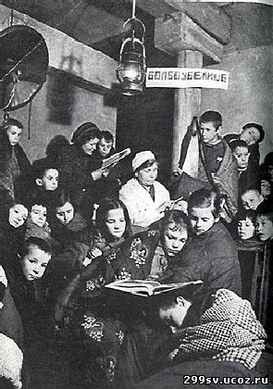
Впереди оставалось ещё 900…

5 ученик
В окружение попало 2 млн. 544 тыс. гражданского населения города. Продовольствие и топливные запасы были ограничены.

(звучит мелодия песни «Город над вольной Невой», фоном к стихотворению)
Ленинграду.
Да, он мне снится, этот город и видимо не раз, не два
Доказывать я буду в спорах, что он красивей, чем Москва!
И в стороне сибирской дальней, мне помнится родимый дом
И то, что факелы Ростральных.... А впрочем нет, я о другом.
Я вижу городок на Волге в полукольце плешивых гор
В тот очень тяжкий, очень долгий 42-ой военный год.
Линялые шатрами крыши, стада бредущие в пыли
Сюда блокадных ребятишек из Ленинграда привезли.
Ведь больше года голодали, им дали мяса, масло дали.
Они ж, шатаясь как в бреду за завтраком недоедали,
В обед опять недоедали, за ужином недоедали, на завтра прятали еду.
Они не оставляли крошек, тихи, глазасты и худы,
Они рассматривали кошек лишь как запас живой еды.
И падали при каждом шаге. И молча плакали в тиши.
Но кто-то детям дал бумагу и заточил карандаши.
И вот на четвертушках мятых, стал робко возникать на свет
Не точный, памятный, крылатый, неповторимый силуэт -
Бессмертный шпиль Адмиралтейства, его нагую простоту
Чертило раненое детство, мусоля грифели во рту....
Да, он мне снится этот город и видимо не раз, не два
Доказывать я буду в спорах, что он красивей, чем Москва!
И вновь и вновь при трудном шаге я вспомню это,
Тишь палат, детей, и на листках бумаги, рисунок,
Точно текст присяги, тебе на верность ЛЕНИНГРАД.
(Майя Борисова.)

6 ученик
Город подвергся страшнейшим лишениям и пыткам. Враг рассчитывал, что пробудит в ленинградцах самые низменные животные инстинкты. Он был уверен, что голодающие, мерзнущие, жаждущие люди вцепятся друг другу в горло из- за куска хлеба, из- за глотка воды, возненавидят друг друга, начнут роптать, перестанут работать, и в конце концов сами сдадут город.

Песня в исполнении детей: «В далеком тревожном военном году» сл. В Коростылев. (поют стоя)
В далеком, тревожном военном году,
Под гром батарей у страны на виду.
Стояли со взрослыми рядом
Мальчишки у стен Ленинграда.
На парте осталась раскрытой тетрадь
Не выпало им дописать, дочитать,
Когда навалились на город
Фугасные бомбы и голод.
И мы никогда не забудем с тобой,
Как наши ровесники приняли бой.
Им было всего лишь двенадцать
Но были они ленинградцы!

7 ученик
"Слушай, страна! Говорит Ленинград..." Так во время блокады города на Неве ежедневно начинались программы Ленинградского радио, которые Москва транслировала на территории всего Советского Союза. Их слышали и на фронте.
На радио выступали поэты и писатели. Передачи в основном шли в живом исполнении.
8 ученик
Одной из ведущих была поэтесса Ольга Берггольц. Ее называли «Ленинградской Мадонной», она была «голосом Города» почти все 900 блокадных дней.
В истории Ленинградской эпопеи, она стала символом, воплощением героизма блокадной трагедии.

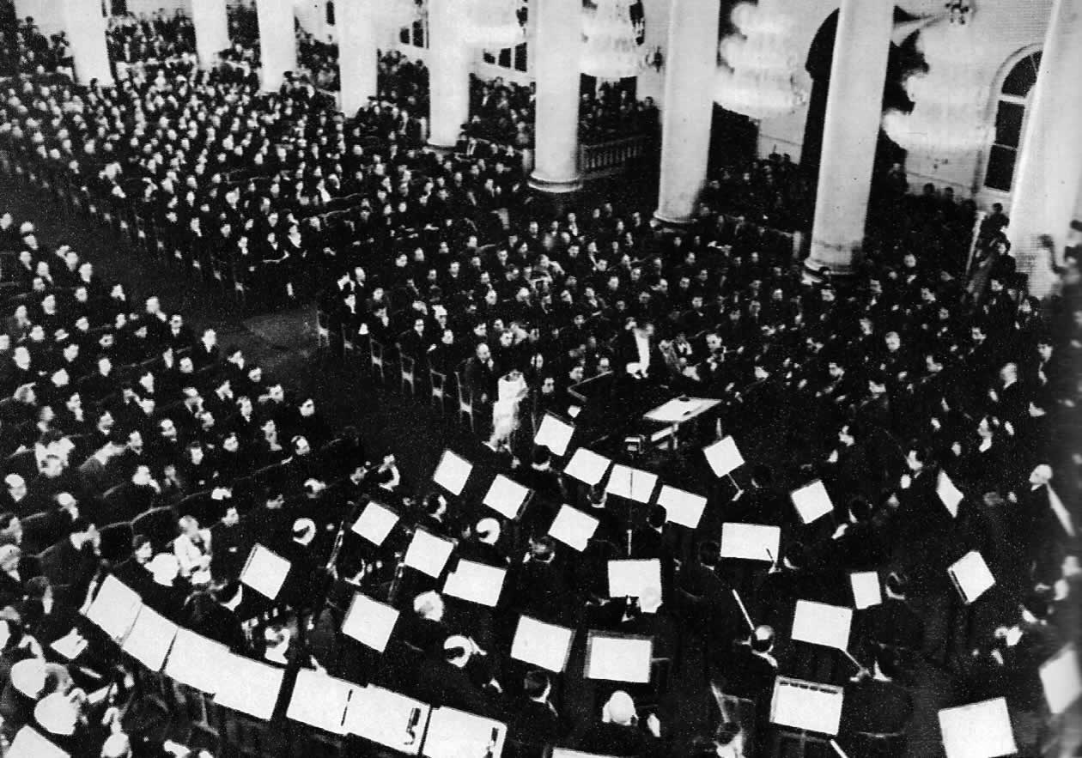

9 ученик
2 июля 1942 года с Урала доставили партитуру 7-й симфонии Дмитрия Шостаковича, которая 9 августа 1942 была исполнена оркестром Радиокомитета в осажденном немцами Ленинграде.
Звучит 7-я симфония Д.Шостаковича.
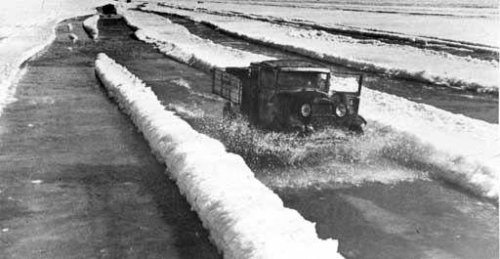

10 ученик
Зимой единственной транспортной магистралью, связывающий город с Большой землей, стала «Дорога жизни», проложенная по льду Ладожского озера.
«Лениградская поэма»
«Дорогой жизни» шел к нам хлеб,
Дорогой дружбы многих к многим.
Еще не знают на земле
Страшней и радостней дороги.
Казалось, что конец земле…
Но сквозь остывшую планету
На Ленинград машины шли.
Он жив еще. Он рядом где-то
На Ленинград! На Ленинград!
Там на 2 дня осталось хлеба,
Там матери под темным небом
Толпой у булочных стоят.
И было так – на всем ходу
Машина задняя осела.
Шофер вскочил, шофер на льду.
– Ну, так и есть, мотор заело.
Ремонт на 5 минут, пустяк,–
Поломка эта не угроза,
Да рук не разогнуть никак:
Их на руле свело морозом.
И вот в бензине руки он
Смочил, поджег их от мотора,
И быстро двинулся ремонт
В пылающих руках шофера.
Вперед! Как ноют волдыри.
Примерзли к варежкам ладони.
Но он доставит хлеб, пригонит
К хлебопекарням до зари.
Шестнадцать тысяч матерей
Пайки получат на заре
– Сто двадцать пять блокадных грамм
С огнем и кровью пополам.
(О. Берггольц)

11 ученик
С Большой земли в осажденный город доставляли продукты и топливо, а обратно вывозили раненых, больных, детей. Каждая четвертая машина не вернулась из рейса — провалилась под лед или была расстреляна фашистскими самолетами.

(10 слайд презентации)
12 ученик
25 марта 1942 было принято решение об очистке города от завалов снега, льда, грязи, трупов, и уже к 15 апреля город был приведен в порядок силами изможденных ленинградцев и солдат местного гарнизона.

(11 слайд презентации)
13 ученик
В следующую блокадную зиму 1942 — 1943 положение осажденного Ленинграда значительно улучшилось:
ходил общественный транспорт,
работали предприятия,
открылись школы, кинотеатры, действовали водопровод и канализация, работали городские бани…

(12 слайд презентации)
14 ученик
Дети
Все это называется - блокада.
И детский плач в разломанном гнезде...
Детей не надо в городе, не надо,
Ведь родина согреет их везде.
Детей не надо в городе военном,
Боец не должен сберегать паек,
Нести домой. Не смеет неизменно
Его преследовать ребячий голосок.
И в свисте пуль, и в завыванье бомбы
Нельзя нам слышать детских ножек бег.
Бомбоубежищ катакомбы
Не детям бы запоминать навек.
Они вернутся в дом. Их страх не нужен.
Мы защитим, мы сбережем их дом.
Мать будет матерью. И муж вернется мужем.
И дети будут здесь. Но не сейчас. Потом.
1942, Ленинград
(Е. Вечтомова)

15 ученик
Оборона Ленинграда осенью 1941-го года была поручена Климу Ворошилову, а после его отстранения- Георгию Жукову.
Георгий Константинович Жуков был направлен в Ленинград в критическое для города время.
Но благодаря умелому, энергичному, твердому руководству Георгием Константиновичем войсками Ленинградского фронта противник был остановлен на подступах к Ленинграду.
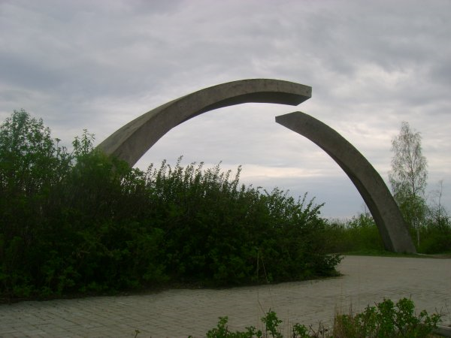

16 ученик
27 января 1944 года блокада была окончательно прорвана.
Город- герой Ленинград, прошедший сквозь бури и штормы, идет к новому рассвету.
***
За залпом залп. Гремит салют.
Ракеты в воздухе горячем цветами пестрыми цветут.
А ленинградцы тихо плачут.
Ни успокаивать пока, ни утешать людей не надо.
Их радость слишком велика –
Гремит салют над Ленинградом!
Их радость велика, но боль
Заговорила и прорвалась:
На праздничный салют с тобой
Пол Ленинграда не поднялось…
Рыдают люди, и поют,
И лиц заплаканных не прячут.
Сегодня в городе – салют!
Сегодня ленинградцы плачут…
(Ю. Воронов)
Песня в исполнении детей: «Вечерняя песня» сл. А Чуркин
(поют стоя)
Город над вольной Невой,
Город нашей славы трудовой,
Слушай, Ленинград, я тебе спою
Задушевную песню свою.
Слушай, Ленинград, я тебе спою
Задушевную песню свою.
Здесь проходила, друзья,
Юность комсомольская моя,
За родимый край с песней молодой
Шли ровесники рядом со мной.
С этой поры огневой,
Где бы вы ни встретились со мной,
Старые друзья, в вас я узнаю
Беспокойную юность свою.
Старые друзья, в вас я узнаю
Беспокойную юность свою.
Песня летит над Невой засыпает город дорогой
В парках и садах липы шелестят
Доброй ночи, родной Ленинград.
В парках и садах липы шелестят
Доброй ночи, родной Ленинград.

Читает учитель
Говоря о войне нельзя не вспомнить песню, которая была написана уже после Великой Отечественной войны- это всем известные «Журавли».
Эта песня звучит как гимн об ушедших и навернувшихся с войны солдат. Для тех, кто пережил войну, потерял сыновей и мужей, «Журавли» стали воспоминанием о несбывшемся счастье. Слова этой песни тесно переплетаются с судьбами людей, прошедших войну, видевших воочию смерть своих друзей, родных и близких. «Журавли»- это память обо всех погибших на фронтах Великой Отечественной войны.

(19 слайд презентации)
Песня в исполнении детей «Журавли»(..до слов: мы замолкаем глядя в небеса…) Поют стоя.
Мне кажется порою, что солдаты,
С кровавых не пришедшие полей,
Не в землю нашу полегли когда-то,
А превратились в белых журавлей.

Они до сей поры с времен тех дальних
Летят и подают нам голоса.
Не потому ль так часто и печально
Мы замолкаем, глядя в небеса?

Читает учитель (фоном звучит мелодия песни «Журавли)

Я не напрасно беспокоюсь,
Чтоб не забылась та война:
Ведь эта память - наша совесть.
Она, как сила, нам нужна…

Заключительная песня в исполнении детей «Давно закончилась война»
Давно закончилась война,
Давно с войны пришли солдаты
И на груди их ордена
Горят, как памятные даты,-
За Брест, Москву, за Сталинград
И за блокаду Ленинграда,
За Керчь, Одессу и Белград
За все осколки от снарядов.- 2 раза.
В один и тот же день и час
Навстречу вы к друзьям спешите,
Но с каждым годом меньше вас,
И нас за это вы простите.
Что не сумели вас сберечь, Не залечили ваши раны.
И вот на место этих встреч
Приходят внуки ветеранов.- 2 раза.

Давно закончилась война,
Давно с войны пришли солдаты.
И на груди их ордена
Горят, как памятные даты.

*Выступление ветеранов.

